מאמנות בתי ספר
שאלות לעידוד רמת חשיבה גבוהה יותר
01 בנובמבר 2023
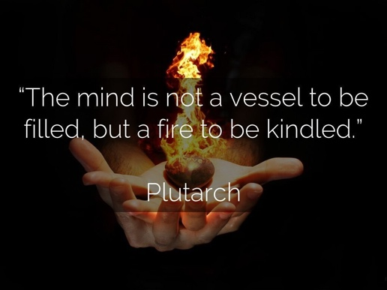
יעדי המפגש
- העמקת עבודת החשיבה של התלמידים באמצעות שאלות שמבוססות על הטקסונומיה של בלום
יצירת עניין
"תלמידים לא מבינים את העקרונות הבסיסיים ביותר של רמת חשיבה גבוהה. אין להם היכולת לקחת ידע שהם רכשו במסגרת אחת וליישם אותו במסגרת אחרת. מחקרים הראו פעם אחר פעם כי אפילו התלמידים הטובים ביותר בבתי הספר הטובים ביותר לא יכולים לעשות זאת."
- האוורד גרדנר
מהי הסיבה הבסיסית לאתגר שזיהה האוורד גרדנר?

מדוע כל כך חשוב לשנות זאת?

ראה:
שאלת מסגור
אילו צעדים אני נוקט כדי להשתמש בטקסונומיה של בלום לתכנון שאלות לעידוד רמת חשיבה גבוהה יותר?

מה אפקטיבי בתהליך/בכלי הזה?

שיום:
מבט קדימה
- זהי מקום בשיעור הקרוב שבו תהיה הזדמנות להעמיק את חשיבת התלמידים באמצעות שאלות לפי רצף הטקסונומיה של בלום
- כתבי את השאלות מראש לפי רצף הטקסונומיה של בלום

רמה 1) לזכור: וידוא ידע בסיסי
- שאלי שאלות שעוזרות לעגן את הידע הבסיסי שדרוש לרמת חשיבה גבוהה יותר

רמה 2) להבין: בדיקת הבנה של ידע בסיסי
- שאלי שאלות שדורשות מהתלמידים להבין את הידע שזה עתה למדו

רמה 3) ליישם: שימוש בידע קיים בהקשרים חדשים
- תני לתלמידים הזדמנות ליישם את הידע החדש שלמדו והבינו בצורה/מצב חדשים

רמה 4) לנתח: חקירת קשרים, סיבות וחיבורים
- שאלי שאלות שדורשות מהתלמידים להסביר את הקשרים בין חלקי ידע שונים

רמה 5) להעריך: בחינה ביקורתית של מידע והפקת מסקנות
- בקשי מהתלמידים לנמק דעה או החלטה לפי קריטריונים מוגדרים

רמה 6) ליצור: שימוש במידע/בידע ליצירת דבר מה חדש
- מתן הזדמנות לתלמידים לעשות זאת

תרגול: תכנון שאלות לעידוד רמת חשיבה גבוהה יותר
הנחיות
- נסחי לפחות שאלה אחת לכל אחת מרמות הטקסונומיה של בלום לפי המיומנות שהבאת איתך לקראת השיעור.
- תכנני בעזרת תבנית השאלות לעידוד רמת חשיבה גבוהה יותר.

המיומנות הנלמדת בשיעור?

רמה לפי בלום | השאלות שלך
לזכור
שמירת המידע ואחזורו
ניסוח חוזר, שינון, שכפול, חזרה, זיהוי

להבין
תפיסת המשמעות של דבר מה
הסבר, פרפרזה, דיווח, תיאור, סיכום
ליישם
שימוש בידע קיים בהקשרים חדשים
תרגול, חישוב, הטמעה, הפעלה, שימוש, המחשה
לנתח
חקירת קשרים, סיבות וחיבורים
השוואה, הנגדה, קטלוג, ארגון, הבדלה
להעריך
הפקת מסקנות בעקבות ניתוח מבוסס
הערכה, שיפוט, הגנה, מתן עדיפות, ביקורת, המלצה
ליצור
שימוש במידע קיים ליצירת דבר מה חדש
המצאה, פיתוח, עיצוב, חיבור, הפקה, בנייה

Sample
Lesson Objective: Students will be able to evaluate a character’s decisions in a story
Bloom’s Level | Your Question(s)
Looking Ahead | - Let me look for a place in my upcoming literacy lesson about Goldilocks and the bears where can I ask a series of questions that will allow me to really push the students thinking by moving through a sequence of questions following Bloom’s Taxonomy  - I think I will ask the questions right after I read the full story to the students during our read aloud.
Remember  Ensure Foundational Knowledge | Recalling  - Who was Goldilocks?  - Where did she live?  - Whom did she live with?  - What did her mother tell her what not to do?  - When is not really a relevant fact here
Understand  Check for Understanding of foundational knowledge. | Summarizing  - What was the main idea of the story?  - What did the character learn at the end of the story?  Inferring  - Why do you think the mother didn’t want her to go into the forest?  - Why do you think the author included the warning from Goldilock’s mother?
Apply  Use existing knowledge in new contexts. | - How were the bears like real people?  - Write a sign that should be placed near the edge of the forest to warn other children.
Analyze  Explore relationships, causes and connections. | Attributing  - What are the reasons for the different perspectives between the bears and Goldilocks in the reading?  Differentiating  - What information from the story do you have to back up your thinking on the reasons for Goldilocks and the Bears having different perspectives?
Evaluate  Critically examine information to make judgments. | Checking  - Why do you believe that Goldilocks made a bad decision?  - Is there a defect in any of the evidence “student x” provided?  Critiquing  - How would you rate or judge Goldilock’s decision to go into the Bear’s house?  - What choice would you have made and why?
Create  Use the information / knowledge to create something new. | Generating  - What are some alternative ways the bears could have reacted to Goldilocks being in their house that would have changed the author’s message in the story?  - For this story, what do you think would have happened if Goldilock’s mother had been with her? Why do you think this?

רפלקציה
מה התובנות העיקריות שלך מתהליך תכנון השאלות לפי רצף הטקסונומיה של בלום?

לעיונך

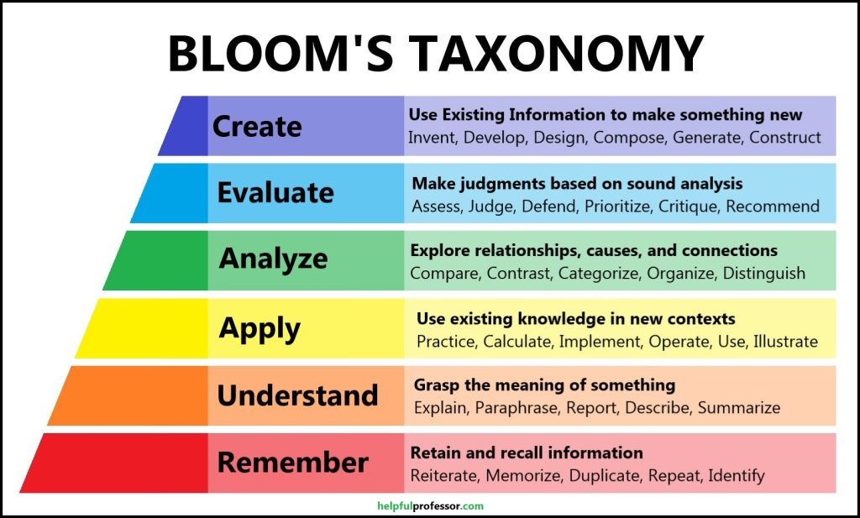

ליצור | שימוש במידע קיים ליצירת דבר מה חדש  המצאה, פיתוח, עיצוב, חיבור, הפקה, בנייה
להעריך | הפקת מסקנות בעקבות ניתוח מבוסס  הערכה, שיפוט, הגנה, מתן עדיפות, ביקורת, המלצה
לנתח | חקירת קשרים, סיבות וחיבורים  השוואה, הנגדה, קטלוג, ארגון, הבדלה
ליישם | שימוש בידע קיים בהקשרים חדשים  תרגול, חישוב, הטמעה, הפעלה, שימוש, המחשה
להבין | תפיסת המשמעות של דבר מה  הסבר, פרפרזה, דיווח, תיאור, סיכום
לזכור | שמירת המידע ואחזורו  ניסוח חוזר, שינון, שכפול, חזרה, זיהוי

